**Smokva ili lipa?**

**Fig or lime tree?**

**Saša Picok (7. razred), Dora Ukotić (7. razred), Vanessa Petrović (7. razred)**

**Mentor: Nataša Trenčevska**

**OŠ Veli Vrh Pula**

**Sažetak**

Naša škola okružena je vazdazelenim biljnim vrstama i na njima se ne vide promjene tijekom različitih godišnjih doba. Lišće je uvijek na stablima zeleno. Zato smo odlučili promatrati promjene na stablima smokve i lipe koja rastu u neposrednoj blizini naše škole, a po svojim obilježjima (lišće, oblik krošnje i debla, cvjetovi i plodovi) se veoma razlikuju. Promatrali smo kako se mijenja boja njihova lišća i uspoređivali brzinu žućenja i gubitka listova. Uočili smo da je lišće prije promijenilo boju na stablu smokve u odnosu na stablo lipe te da je prije otpalo, kako na promatranim granama tako i na cijelom stablu kako smo i pretpostavili. Uslijed gubitka lišća, smokva i lipa ulaze u fazu mirovanja u kojoj prestaje proces fotosinteze. Stabla moraju pohraniti ugljik u svojem deblu i korijenu za zimsko razdoblje. Izračunima smo došli do rezultata i zaključka da je stablo smokve pohranilo više ugljika u odnosu na stablo lipe.

**Summary**

Our school is surrounded by evergreen plant species and they do not change during the different seasons. The leaves are always green on the trees. That's why we decided to observe the changes in the fig and lime trees that grow in the immediate vicinity of our school, and their characteristics (leaves, shape of the crown and trunk, flowers and fruits) are very different. We observed how the color of their leaves changed and compared the rate of yellowing and leaf loss. We noticed that the leaves changed color earlier on the fig tree compared to the llime tree and that they fell off earlier, both on the observed branches and on the whole tree, as we assumed. Due to the loss of leaves, figs and lindens enter the resting phase, in which the process of photosynthesis stops. Trees must store carbon in their trunks and roots for the winter period. Through calculations, we came to the result and conclusion that the fig tree stored more carbon than the linden tree.

**Uvod**

Naša je škola smještena u šumici alepskog bora. Uz alepski bor kao dominantnu biljnu vrstu, prisutne su i ostale vrste karakteristične za primorsku vazdazelenu šumu: hrast crnika, zelenika, lovor, tetivka, tršlja itd. Okoliš škole oplemenili smo sadnjom autohtonih vrsta kao što je maslina i brojnog mediteranskog bilja (lavande, ružmarina, kadulje itd.).

Tijekom sva četiri godišnja doba, okoliš škole se zeleni jer su biljne vrste koje ju okružuju vazdazelene pa ne možemo pratiti žućenje i padanje njihovog lišća kao ni pupanje i ozelenjavanje.

Odlučili smo zaviriti preko ograde škole gdje raste zanosna malolisna lipa, *Tilia cordata* Mill*.* i nekoliko metara od nje ponosna smokva, *Ficus carica* L*.*.

Te se dvije vrste uvelike razlikuju, kako svojim deblom, listovima, cvjetovima, plodovima, tako i krajnjom uporabom. Zbog toga smo ih odlučili promatrati, pratiti promjene na njima te usporediti razlike.

**Istraživačka pitanja i hipoteze**

Ljeti su krošnje listopadnog drveća zelene boje jer u listovima prevladava biljni pigment klorofil. Klorofil omogućuje fotosintezu kojom biljke stvaraju hranu (šećer glukozu) i dobivaju energiju za rast i stvaranje plodova. Krajem ljeta i ujesen lišće listopadnog drveća poprima žute, a u nekih vrsta crvenkaste nijanse. To je početak promjene koja će završiti sušenjem i opadanjem listova. Boja se mijenja zbog razgradnje klorofila. Razgradnjom klorofila u listovima, ostale boje koje su do tad bile skrivene, postaju vidljive. Žute i crvene boje dulje ostaju u listovima dajući listopadnom drveću njihovu prepoznatljivu jesensku ljepotu.

Zimi je listopadno drveće bez lišća pa prestaje fotosinteza i hrana se više ne stvara. **[3]**

Kako je u uvodnom dijelu navedeno, naša je škola okružena vazdazelenim biljem te nismo mogli na njima pratiti promjene tijekom godišnjih doba. Izvan ograde škole su dvije vrste listopadnog drveća, smokva i lipa te nas je zanimalo kako se one mijenjaju tijekom jeseni i zime i koliko su ugljika pohranile iz listova. Iz toga su proizašla naša istraživačka pitanja: Hoće li listovi prije promijeniti boju i otpasti, na smokvi ili lipi? Hoće li stablo smokve ili lipe pohraniti više ugljika prije jesensko-zimskog razdoblja mirovanja, odnosno hoće li listovi smokve ili lipe izgubili više ugljika tijekom žućenja? Na samom početku promatranja, uočili smo vrlo brzo kod smokve žuti list te smo pretpostavili da će listovi smokve prije promijeniti boju i otpasti. Također smo pretpostavili da će smokva pohraniti više ugljika iz listova u odnosu na lipu zbog same veličine njezinih listova, koji su i deblji i veći od listova lipe.

**Metode istraživanja**

S promatranjem lipe i smokve započeli smo 23. rujna 2023. godine, dva puta tjedno.

Pomoću GPS protokola**[4]** i Google Earth platforme**[5]** zabilježili smo koordinate za oba stabla te ih ucrtali u kartu.

Tijekom našeg istraživanja koristili smo fenološke GLOBE protokole za žućenje lišća „Green Down“ **[6]** i bilježili promjene boje na četiri lista s odabrane grane (južna strana) za obje vrste. Također smo, tijekom promatranja listova, bilježili i meteorološke podatke (trenutnu, maksimalnu i minimalnu temperaturu, naoblaku, količinu oborina) koristeći GLOBE protokole za atmosferu**[7]**, kako bi uočili utječu li atmosferske prilike na žućenje lišća. Grafički prikaz za promjene boja lišća, kao i za navedene meteorološke podatke, napravili smo koristeći GLOBE sustav za vizualizaciju podataka**[8]**.

Pomoću GLOBE uputa**[9]** smo izračunali količinu ugljika akumuliranog u lišću i pohranjenog za zimu za obje vrste.

Sakupili smo lišće sa stabala koje smo promatrali. Prvo smo sakupili zeleno lišće, po 5 listova različitih veličina (otprilike smo vizualno odredili koji bi list bio najmanji, a koji najveći). Nakon toga smo osušili lišće prešanjem. Odredili smo površinu za svaki list crtajući ih na milimetarskom papiru i brojeći kvadratiće koji su bili unutar rubova lista. Dobili smo površinu svakog lista u cm2 koje smo zbrojili i podijelili sa 5 da bi dobili srednju površinu listova i pretvorili je u m2.Izvagali smo suhe zelene listove za svaku vrstu i opet podijelili sa pet kako bi dobili srednju masu lista u gramima. Lišće smo sušili kako različiti sadržaji vode u listu ne bi iskrivili rezultate. Isti postupak smo napravili sa žutim otpalim lišćem, ali smo koristili srednju površinu zelenog lista, jer su žuti listovi tijekom sušenja promijenili svoj oblik i postali su krhki te ih nije bilo moguće izravnati i odrediti površinu. Žuto lišće smo sušili na zraku. Srednju masu lista smo podijelili s dva (otprilike 50% mase lista čini ugljik) da bi dobili masu ugljika pohranjenu u listu. Rezultate smo pretvorili u vrijednost za 1 m2.Masu akumuliranog ugljika po m2 smo dobili tako što smo od mase ugljika po m2 u osušenom zelenom listu oduzeli masu ugljika po m2 u žutom listu.

**Prikaz i analiza podataka**

Na slici 2 prikazane su satelitske snimke naše dvije postaje, odnosno lokacije gdje se nalaze lipa i smokva za koje smo koordinate odredili GPS-om.

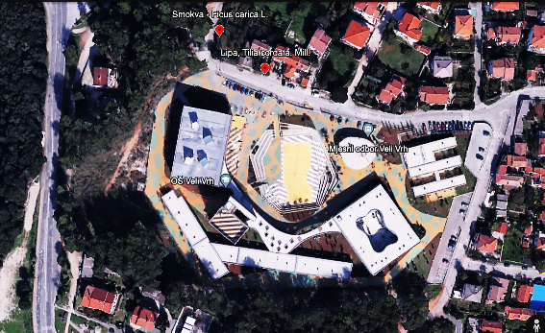

Slika 2. Postaje na kojima se nalaze lipa i smokva

Figure 2. Locations with lime and fig trees

Podaci o žućenju lišća grafički su prikazani za stablo smokve i stablo lipe.

Na slici 3 nalaze se usporedni grafički prikazi promjene boja za četiri promatrana lista smokve, *Ficus carica* L. Početna boja svih listova bila je tamnozelena, šifra 5GY 3/2.

List 1 je otpao 27.10, list 2 - 3.11., list 3 - 3.11. i list 4 - 9.10.2023. Smokva je potpuno izgubila svo lišće 8.12.2023.

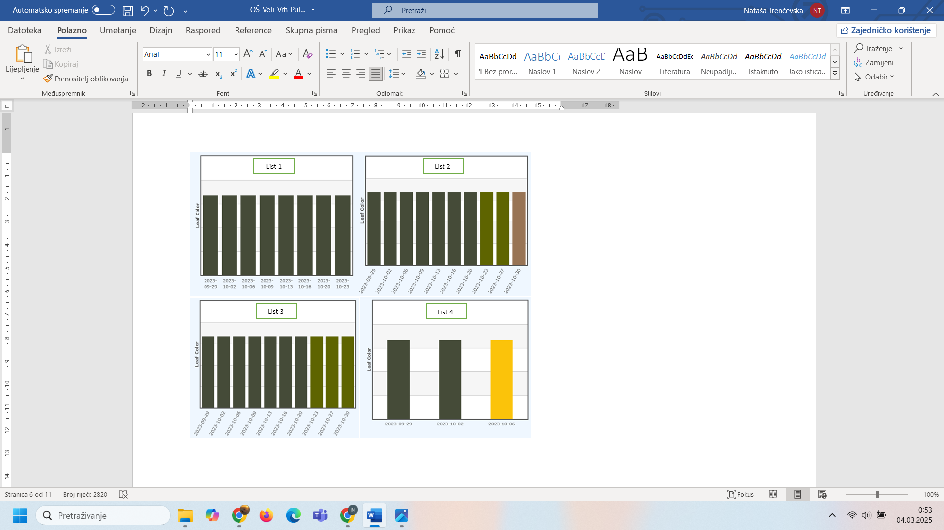

Slika 3. Smokva, *Ficus carica* L., usporedni prikaz žućenja za četiri lista

Figure 3: Fig, *Ficus carica* L., comparative green-down of four leaves

Na slici 4 nalaze se usporedni grafički prikazi promjene boja za četiri promatrana lista malolisne lipe, *Tilia cordata* Mill. Početna boja svih listova bila je kao i kod smokve tamnozelena, šifra 5GY 3/2. List 1 je otpao 17.11, list 2 - 6.11., list 3 - 24.11. i list 4 - 24.11.2023. Lipa je potpuno izgubila svo lišće 13.12.2023.

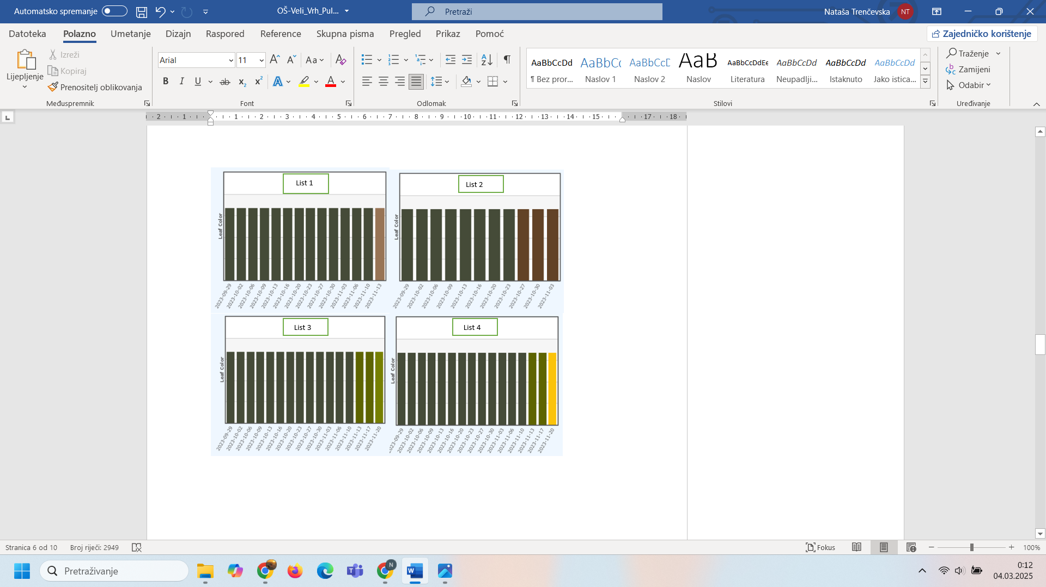

Slika 4: Malolisna lipa, *Tilia cordata* Mill., usporedni prikaz žućenja za četiri lista

Figure 4: Small-leaved lime, *Tilia cordata* Mill., comparative green-down of four leaves

Iz grafičkih prikaza vidljivo je da je lišće na stablu smokve prije počelo žutjeti i prije je otpalo kako na promatranoj grani tako i na cijelom stablu u odnosu na stablo lipe. Neki listovi su otpali i prije nego su promijenili boju.

Na grafikonima 1 i 2 prikazani su meteorološki parametri (trenutna, minimalna i maksimalna temperatura i količina padalina). Iz grafičkih je prikaza vidljivo da je nagla promjena vremena nastupila od 18. listopada, kada je temperatura zraka počela padati te su krenula kišna razdoblja. Intenzivnija promjena nastupila je od 25. listopada gdje su obilne padaline bile praćene jakim vjetrom.

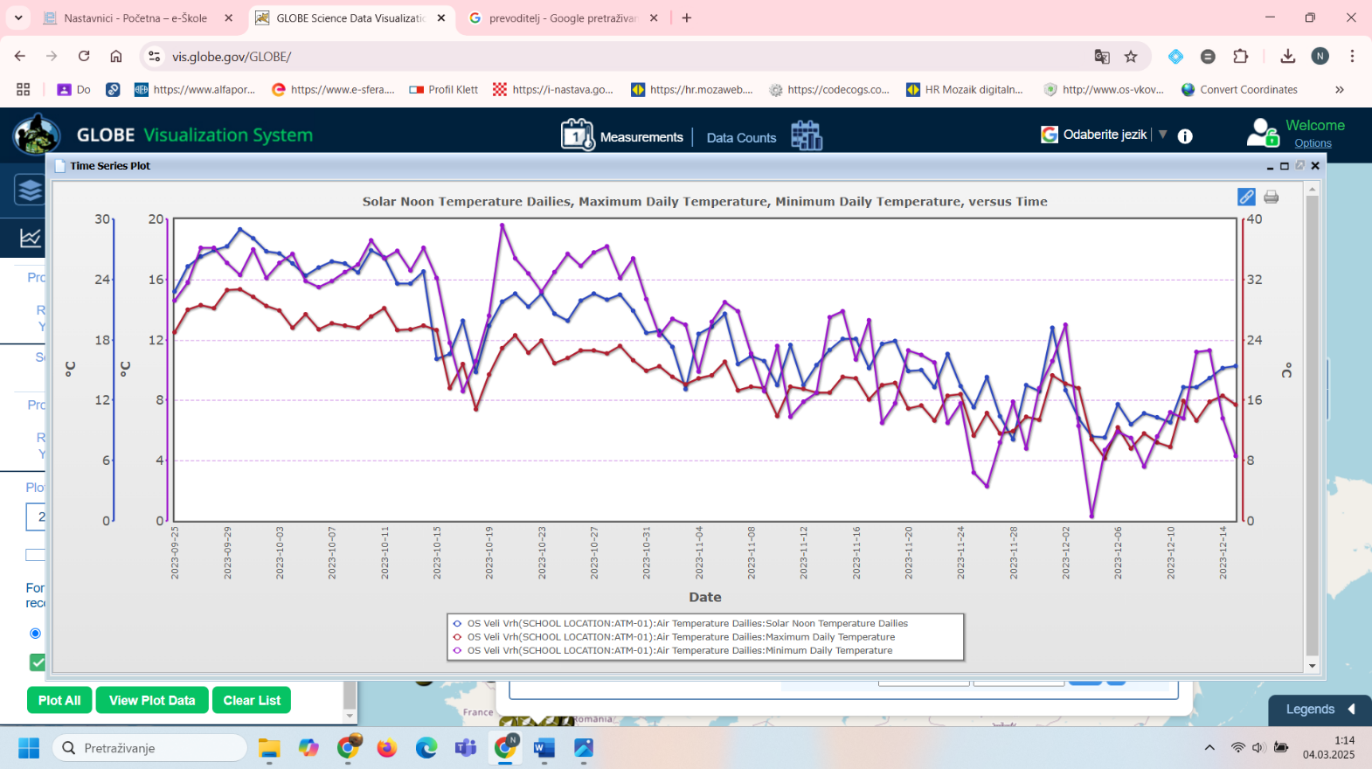

Grafikon 1. Trenutna, maksimalna i minimalna dnevna temperatura /°C

Graph 1. Current, maximum and minimum daily temperature /°C

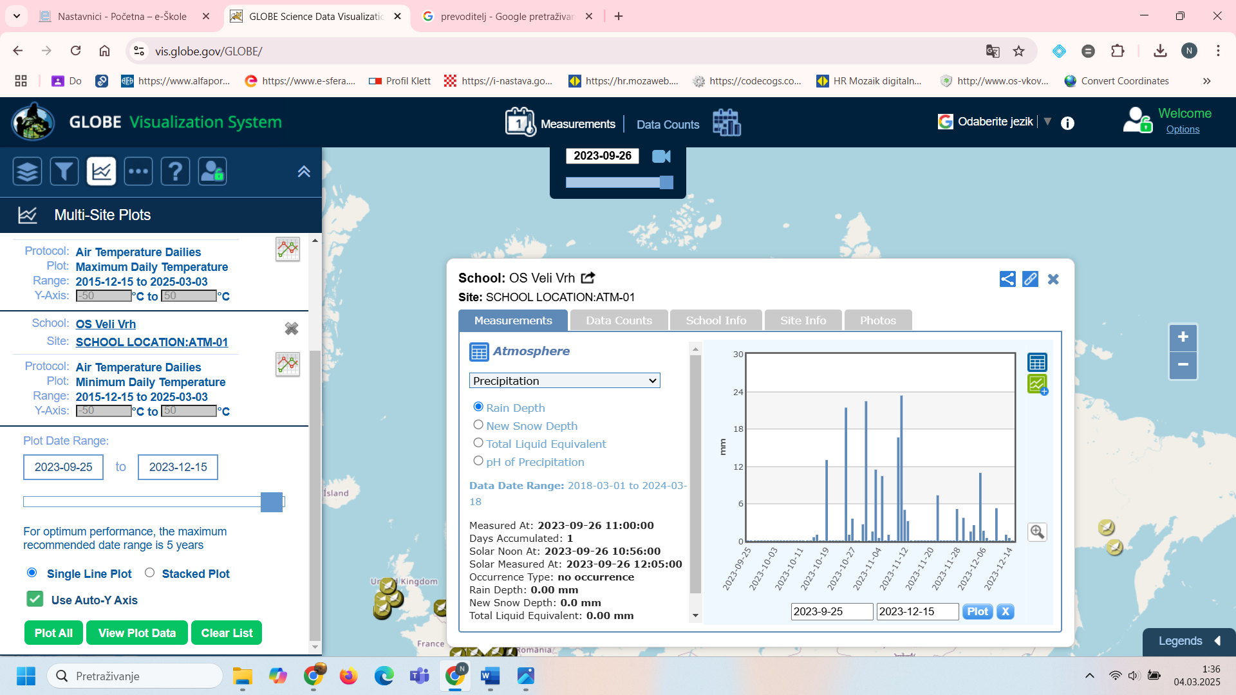

Grafikon 2. Padaline – količina kiše /mm

Graph 2. Precipitation – rain depth /mm

U tablicama 1 i 2 prikazani su izračuni i dobivena masa akumuliranog ugljika iz lišća za obje vrste. Iz računa se vidi da je masa akumuliranog ugljika po m2 veća za listove smokve u odnosu na listove lipe.

Tablica 1. Količina ugljika akumuliranog u lišću smokve i pohranjenog za zimu (srednje vrijednosti pet osušenih listova)

Table 1. Amount of carbon accumulated in fig leaves and stored for the winter (mean values ​​of five dried leaves)

|  |  |  |  |
| --- | --- | --- | --- |
| **SMOKVA** | **JEDINICA** | **ZELENI LIST** | **ŽUTI LIST** |
| Masa lista | g | 3.950 | 3.420 |
| Masa ugljika u listu | g | 1.975 | 1.170 |
| Površina lista | m2 | 0.020 | 0.020 |
| Masa ugljika po m2 | g | 98.750 | 85.500 |
| **Masa akumuliranog ugljika po m2** | **g** | **13.250** | |

Tablica 2. Masa ugljika akumuliranog u lišću lipe i pohranjenog za zimu (srednje vrijednosti pet osušenih listova)

Table 2. Amount of carbon accumulated in lime leaves and stored for the winter (mean values ​​of five dried leaves)

|  |  |  |  |
| --- | --- | --- | --- |
| **LIPA** | **JEDINICA** | **ZELENI LIST** | **ŽUTI LIST** |
| Masa lista | g | 0.630 | 0.550 |
| Masa ugljika u listu | g | 0.320 | 0.275 |
| Površina lista | m2 | 0.008 | 0.008 |
| Masa ugljika po m2 | g | 39.38 | 34.380 |
| **Masa akumuliranog ugljika po m2** | **g** | **5.000** | |

**Rasprava i zaključci**

U Hrvatskoj je malolisna lipa uglavnom zastupljena u brdskoj zoni, pretežito u zajednici hrasta kitnjaka i običnoga graba, no nalazimo je i u termofilnim zajednicama. Raste pojedinačno u svježim hrastovim i bukovim šumama, a javlja se i do 1200 m nadmorske visine. Vrlo rijetko tvori čiste šumske sastojine (samo u sjevernom dijelu svoga areala). Znana je u vrtlarstvu zbog svoje dekorativnosti, a nerijetko se koristi u parkovima i za podizanje drvoreda, ali i pojedinačnih stabala. Stablo dosegne visinu do 30 m, ima široku, gusto razgranatu i duguljasto jajastu krošnju, debelo i kratko deblo. Kora je sivkastosmeđe boje, dugo glatka, u starijih stabala do 2 cm debela, uzdužno izbrazdana, crnkastosiva. Listovi su dugi i široki 4 – 7 cm, tamnozeleni na licu, a na naličju plavkastozeleni, okruglasto srcasti, neznatno šiljastoga vrha te fino i oštro napiljenoga ruba. U jesen poprimaju žutu boju. Cvjetovi su dvospolni i žućkastozeleni, slabo mirisni, s 5 – 7 (11) u paštitastom cvatu s dugom peteljkom. Plod je okruglasti oraščić s više sjemenki, hrđastocrven, promjera oko 5 mm. **[1]**

Smokva je listopadno drvo ili krupan grm, visine 3 – 10 m, opsega debla i više od 1.5 m, široke razgranate krošnje. Kora je pepeljastosiva, svijetla i glatka. Kožasti, tamnozeleni listovi trostruko su ili peterostruko režnjati, dugi su 12 - 25 cm i 10 - 18 cm široki. Cvjetovi su mali i skupljeni u zatvorenom cvjetištu kruškasta oblika pa se izvana ne vide. Mesnati skupni plodovi (smokve) nastaju iz čitavih cvatova. Potječe iz zapadne i srednje Azije, Zakavkazja i Grčke. Raste samoniklo ili se uzgaja zbog svog jestivog ploda u njenom prirodnom okolišu na Mediteranu.**[2]**

Listovi smokve obično počinju žutjeti i otpadati u jesen, a to je najčešće u mjesecima rujnu i listopadu, ovisno o klimatskim uvjetima i lokaciji. U područjima s blagim klimama, ovo može početi i nešto ranije, dok u hladnijim područjima proces može početi tek u listopadu.

Listovi malolisne lipe obično počinju žutjeti i otpadati u rujnu, a proces traje kroz listopad. Točan mjesec može varirati ovisno o klimatskim uvjetima i specifičnoj lokaciji, no rujan i listopad su najčešći mjeseci kada se to događa.

Na početku promatranja, boja lišća i smokve i lipe bila je tamnozelena. Analizom podataka o žućenju lišća zaključili smo da je lišće prije promijenilo boju na stablu smokve u odnosu na stablo lipe te da je prije otpalo, kako na promatranim granama tako i na cijelom stablu kako smo i pretpostavili. Jesenski period tijekom kojeg smo promatrali žućenje lišća je bio poprilično topao, temperature zraka su bile poprilično visoke za to doba godine i veliki broj dana je bio sunčan. Nagla promjena vremena nastupila je od 25. listopada 2023. kada je vrijeme bilo vrlo kišovito i vjetrovito. Smatramo da je takvo vrijeme nepovoljnije utjecalo na stablo smokve, jer je smokva uslijed takvih vremenskih prilika izgubila dosta listova koji nisu potpuno promijenili svoju boju. Lipa je tijekom te promjene vremena izgubila manje lišća u odnosu na smokvu iako se nalaze vrlo blizu jedna drugoj, i blizina i zaklonjenost od kuća je jednaka.

Uočena promjena boje uzrokovana je razgradnjom zelenog klorofila koji nam omogućuje da vidimo žute i crvene pigmente koji su ljeti "maskirani" klorofilom. Lišće tada počinje gubiti i na masi, a gubitak mase nastaje jer je stablo iz lišća preuzelo vodu i hranjive tvari i sprema ih u deblo i korijenje za zimu i za sljedeći sezonu. Otprilike 45-50% mase suhog lista sastoji se od ugljika. Većina ugljika u lišću (uglavnom u obliku celuloze) ostaje u lišću ujesen i stablo ga gubi. Dakle, stablo oduzima dio ugljika iz lišća (kao šećere), pa se količina ugljika pohranjenog u lišću smanjuje kako počinje jesen i zato kažemo da lišće, osim što mijenja boju i „mršavi“.

Analizom podataka o količini pohranjenog ugljika iz lišća, dobivenih mjerenjem mase i površine lišća za obje vrste, uočeno je da je stablo smokve pohranilo više ugljika u odnosu na stablo smokve što je također potvrdilo našu pretpostavku. Izračun se odnosio na površinu od 1 m2 što je samo manji dio cijele krošnje za oba stabla, a to je ujedno i nedostatak našeg mjerenja.

Nastavili smo s promatranjem naše smokve i lipe kada su ušle u vegetacijsku fazu. Promatrali smo njihovo pupanje i listanje i uspoređivali ih, što će biti sadržaj nekog novog projekta.

**Zahvala**

Zahvaljujemo se upraviteljici Šumarije Pula, Ireni Mišković, dipl. ing. šum., koja nam je pomogla u realizaciji ovog rada ustupivši nam literaturu te je održala radionicu s učenicima pod nazivom „Matematika u šumi“.

**Literaturni izvori**

1. Tomić I. 2012. Lipa (Tilia) HRVATSKE ŠUME br.186: 18-19
2. Kovačić S., Nikolić T, Ruščić M., Milović M., Stamenković V., Mihelj D., Jasprica N., Bogdanović B., Topić J. 2008. Drvenaste kritosjemenjače, Matekalo Draganović J. (ur.), Flora jadranske obale i otoka - 250 najčešćih vrsta, Školska knjiga, Zagreb, str. 65.
3. Bendelja D., Domjanović Horvat D., Garašić D., Lukša Ž., Budić I., Culjak Đ., Gudić M. 2021. PRIRODA 6 - udžbenik prirode s dodatnim digitalnim sadržajima u šestom razredu osnovne škole, Školska knjiga, Zagreb.
4. GPS protokoli
5. Google Earth platforma

<https://earth.google.com/web/@44.89154685,13.84776742,35.30136164a,457.16971073d,30y,0h,0t,0r/data=MikKJwolCiExQ3hKY2lzTkRFR2oxTC10Z2hSc1VOb1kxLTRrRW1iYlcgAToDCgEx> pristupljeno 14.1.2024.

1. GLOBE protokoli za žućenje lišća „Green Down“
2. GLOBE protokoli za atmosferu
3. GLOBE sustav za vizualizaciju podataka
4. Carbon Activity - How Leaves Lose Weight

<https://www.globe.gov/documents/18702582/135298414/How+Leaves+Lose+Weight.pdf/c0501be9-2591-ffa6-6fe7-495b1eaef90b?t=1724421098968> pristupljeno 14.11.2023.

1. GLOBE priručnik
2. GLOBE baza podataka